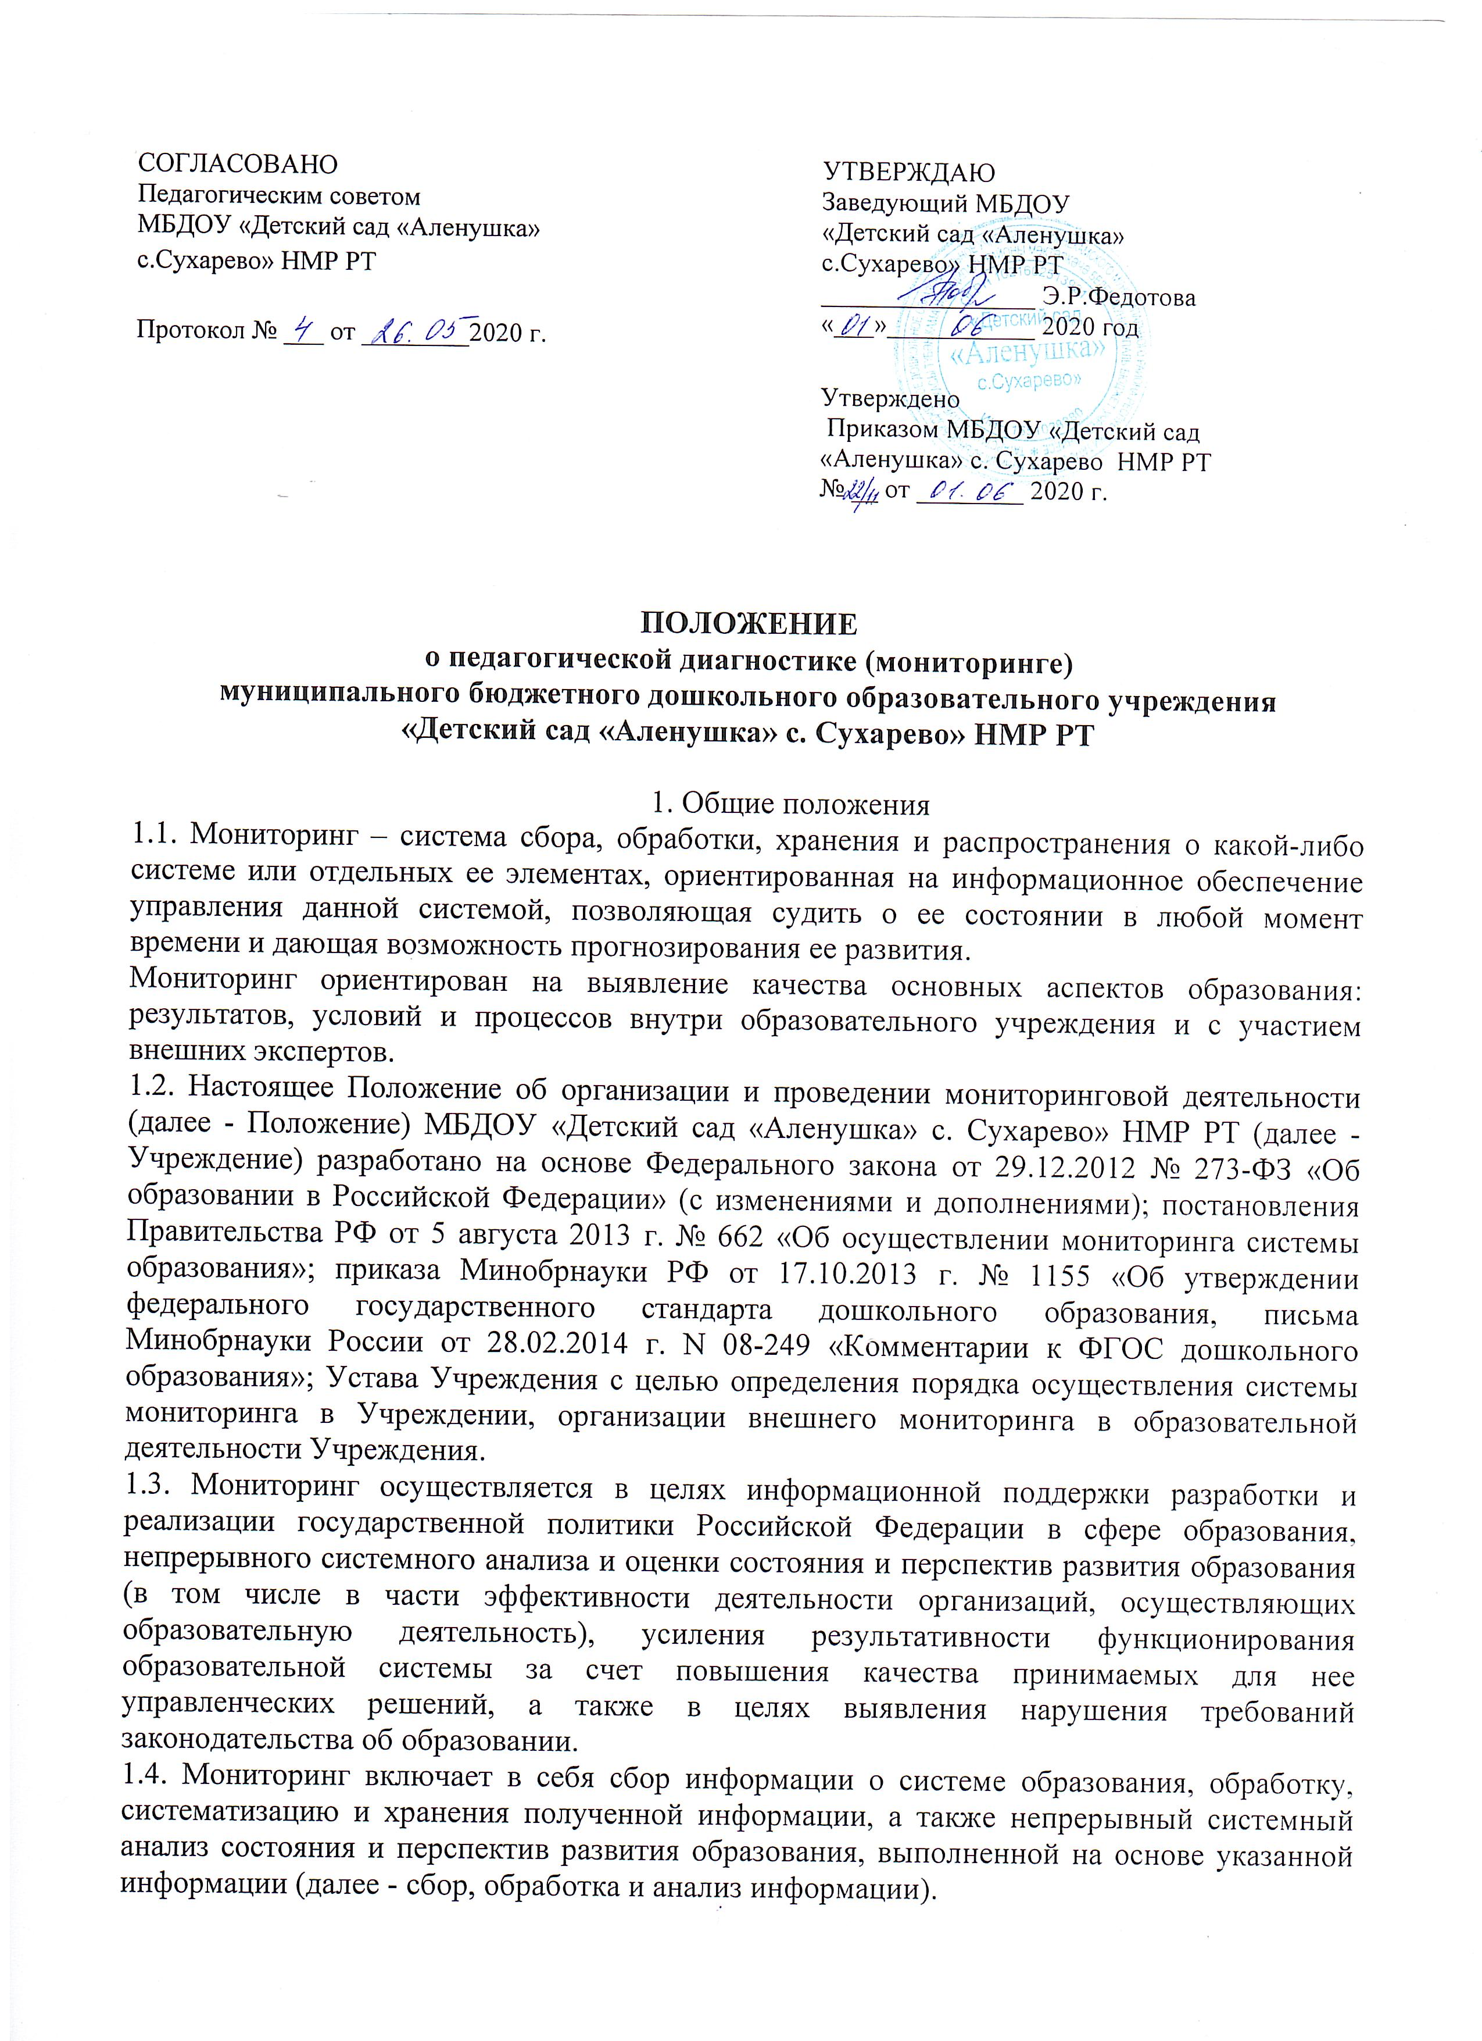
1.5. Организация мониторинга осуществляется Министерством образования и науки Российской Федерации, Федеральной службой по надзору в сфере образования и науки, иными федеральными государственными органами, имеющими в своем ведении организации, осуществляющие образовательную деятельность (далее - органы государственной власти), органами исполнительной власти субъектов Российской Федерации, осуществляющими государственное управление в сфере образования (далее - органы исполнительной власти субъектов Российской Федерации), и органами местного самоуправления, осуществляющими управление в сфере образования (далее - органы местного самоуправления).
1.6. Мониторинг проводится органами государственной власти, органами исполнительной власти субъектов Российской Федерации и органами местного самоуправления не реже 1 раза в год в соответствии с процедурами, сроками проведения и показателями мониторинга, устанавливаемыми указанными органами.

2. Цели и задачи внутренней и внешней мониторинговой деятельности
2.1. Мониторинговая деятельность организуется с целью получения объективной и достоверной информации о состоянии качества образования
- на уровне внутреннего мониторинга в Учреждении по следующим направлениям:
- результаты освоения воспитанниками реализуемой основной общеобразовательной программы дошкольного образования в соответствии с целевыми ориентирами федеральных государственных образовательных стандартов дошкольного образования далее- (ФГОС ДО)-результативность образовательного процесса;
- состояние образовательной среды в учреждении;
- организация образовательного процесса (программы, технологии)
- эффективность системы управления в учреждении;
- на уровне внешнего мониторинга системы оценки качества образования в соответствии с требованиями, предъявляемыми ФГОС ДО
- к структуре основной образовательной программы дошкольного образования в учреждении (далее –ООП ДО).
- условиям реализации ООП ДО, сведения об образовательной организации:
а) уровень доступности дошкольного образования и численность населения, получающего дошкольное образование;
б) содержание образовательной деятельности и организация образовательного процесса по образовательным программам дошкольного образования;
в) кадровое обеспечение дошкольных образовательных организаций и оценка уровня заработной платы педагогических работников;
г) материально-техническое и информационное обеспечение дошкольных образовательных организаций;
д) условия получения дошкольного образования лицами с ограниченными возможностями здоровья и инвалидами;
е) состояние здоровья лиц, обучающихся по программам дошкольного образования;
ж) изменение сети дошкольных образовательных организаций (в том числе ликвидация и реорганизация организаций, осуществляющих образовательную деятельность);
з) финансово-экономическая деятельность дошкольных образовательных организаций;
и) создание безопасных условий при организации образовательного процесса в Учреждении;
- результатам освоения воспитанниками ООП ДО.
2.2. Задачи мониторинговой деятельности: - разработка технологий и методик сбора информации; - обобщение, классификация и анализ информации; - выявление положительных и отрицательных результатов управленческой и педагогической деятельности; - выявление основных тенденций развития системы образования; - выявление, обобщение и распространение передового педагогического опыта; - подготовка рекомендаций по урегулированию и коррекции полученных результатов.

3. Содержание мониторинговой деятельности
3.1 .Осуществление мониторинговых мероприятий предполагает: - определение и обоснование объекта мониторинга; - сбор данных, используемых для мониторинга; - структурирование баз данных, обеспечивающих хранение и оперативное использование информации; - обработка полученных данных в ходе мониторинга; - анализ и интерпретация полученных данных в ходе мониторинга; - подготовка документов по итогам анализа полученных данных;
- распространение результатов мониторинга среди пользователей.
3.2. Объекты мониторинга:
- образовательная среда (кадры, здоровье участников образовательных отношений, уровень эффективности нововведений, влияние социума);
- образовательные процессы (программы, технологии, воспитательная работа);
- результаты образовательного процесса (количественные и качественные характеристики)
- эффективность управления (методическая работа, аттестация, кадровое обеспечение).
3.3. Виды мониторинга: - по масштабу: оперативный, стратегический, тактический;
- по этапам: входной, промежуточный, итоговый, пролонгированный;
- по частоте процедур: разовый, периодический, систематический.
3.4. Условия успешности мониторинга:
- соответствие виду;
- системность;
- продолжительность во времени;
- сравнимость показателей;
- объективность;
- комфортность для объектов мониторинга;
- преемственность (сквозная диагностика на разных этапах обучения).

4. Порядок организации мониторинговой деятельности
4.1. Администрация Учреждения составляет график внутренних мониторинговых мероприятий на предстоящий учебный год на основе анализа работы, рекомендаций о проведении мониторинга по реализуемой основной общеобразовательной программе дошкольного образования, назначает ответственных за проведение мониторинга приказом по учреждению.
4.2. Ответственный за проведение мониторинговых мероприятий осуществляет планирование и контроль за реализацией мониторинговых мероприятий педагогами Учреждения.
В целях обеспечения информационной открытости отчет о результатах мониторинга входит в содержание отчета по самообследованиюучреждения, Публичного отчета учреждения и размещается на официальном сайте учреждения в сети Интернет.

